**Аникановская сельская библиотека была открыта в 1954 году.**

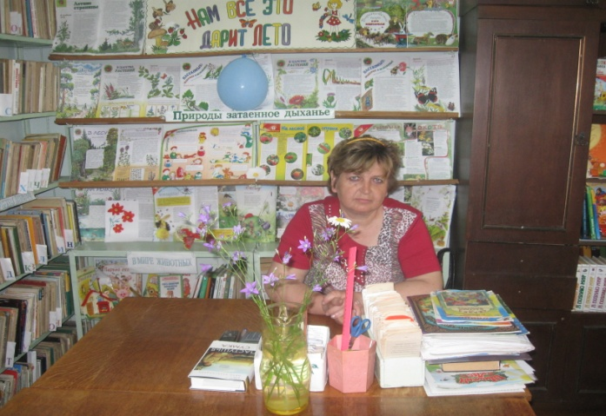В 2006 году Аникановская сельская библиотека вошла в состав Муниципального учреждения «Социально-культурный центр Аникановского сельского поселения». В 2011 году - в состав Муниципального бюджетного учреждения культуры «Социально-культурный центр Аникановского сельского поселения».

Заведующая библиотекой – Резчикова Валентина Ивановна (работает в библиотеке с 1979 года).

Библиотека обслуживает 11 населённых пунктов с количеством жителей 523 человека. Количество читателей в 2013 году- 300 человек, что составило 57 % всего населения. Количество посещений – 3 547; среднее число посещений одним читателем составило 12 раз в год. Книговыдача - 5 301 экземпляр; читаемость - 18 экземпляров в год.

Приоритетными направлениями в работе библиотеки являются патриотическое воспитание и краеведение.

В целях улучшения качества библиотечного обслуживания населения и активизации работы с отдалёнными населёнными пунктами в библиотеке с 2010 года действует внестационарная форма обслуживания. В 2013 году зав. библиотекой проводила подворное обслуживание в д. Рогозин Колодец (читатели- 6 человек; посещений -66; книговыдача- 368 экземпляров). Охват населения по внестационарному обслуживанию составил 86%.

Заведующая библиотекой пользуются услугами внутрисистемного обмена, т. е. печатная продукция, которая отсутствует в библиотеке, берётся в районной библиотеке им. И. С. Тургенева на временное пользование.

Книжный фонд Аникановской сельской библиотеки - 4 724 экземпляра.

В библиотеке хорошо поставлена культурно-просветительская работа. Валентина Ивановна Резчикова тесно сотрудничают с сельским клубом, школой и другими структурами, активно участвуя в культурной и общественной жизни местного сообщества.

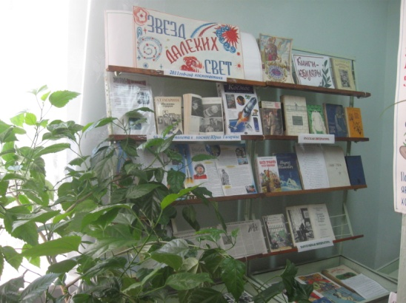 Проведены такие интересные и значимые мероприятия, как: *экологический час* «Край ты мой родной», *литературно- музыкальный час* «Мы будем вечно прославлять женщину, чьё имя мать», *час общения в рамках гармонизации межэтнических отношений* «Все мы такие разные» и др.

При библиотеке действуют клубы по интересам: клуб для взрослых «Встреча» и детский кружок «Умелые ручки».

Резчикова В. И. повышает свой профессиональный уровень. Является постоянным участником совещаний, семинаров, консультационных дней, проводимых районной библиотекой.